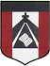
INSTITUTO PARROQUIAL NUESTRA SEÑORA DEL VALLE

Actividades de Matemática 6º A y B

Buenos días familia del Valle:

- Nos encontramos para trabajar Matemática.
- Las actividades son acordes al horario semanal, y los módulos de clases de Matemática. (Teniendo en cuenta que esta semana tiene un día feriado)
- Vamos a trabajar numeración; polígonos y situaciones problemáticas con números decimales.
- Buscar un espacio para realizar las actividades donde no haya distractores y pueda haber un ambiente sereno.
- Al momento de enviar el correo, en el asunto del mismo escriban el nombre completo del alumno y grado. Pedimos que las fotos no salgan borrosas y que se vean lo más nítidas posible. Muchas gracias.

- Enviar al siguiente correo electrónico:

mimiranda@institutonsvallecba.edu.ar (seño Mirta)

FECHA DE ENTREGA VIERNES 19/06

Clase 1

Figuras planas: Polígonos

- Recordar las figuras planas. Buscamos en el diccionario la definición de polígono. Escribo en la carpeta.

- Observamos la siguiente imagen, donde encontramos polígonos regulares.

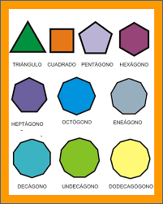

- Dibuja en tu carpeta 3 polígonos, recuerda utilizar los instrumentos de geometría, escribe sus nombres.

- Construcción de polígonos regulares.
Miramos el siguiente tutorial, para la construcción de polígonos regulares.

https://youtu.be/UwcoB_gMo6Q

Observa el siguiente paso a paso, que te ayuda en la construcción.

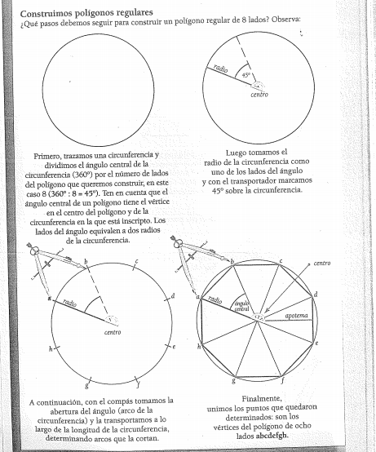

- En una hoja blanca, realizamos paso a paso la construcción de un polígono regular en una circunferencia.
Puedes intentarlo las veces que sea necesario, recuerda que vamos practicando de a poco.

Clase 2

Situaciones problemáticas

- ¿Cuántas monedas de $0,10 se necesitan para juntar $3,20?
¿Cuántas monedas de $0,01 se necesitan para juntar $3,20?

- Una modista tiene restos de cintas que le sobraron de sus trabajos y decide ordenarlos según su medida.
Cinta negra: 0,6 m
Cinta gris: 0,14 m
Cinta blanca: 0,63 m
Cinta rayada: 0,8 m

¿Cuál es la cinta más larga? ¿Cuál es la más corta?

- Después de repartir una cantidad de alfajores en partes iguales, en 15 cajas, quedaron 20 en cada caja y sobraron 5. ¿Cuántos alfajores había?

- Se organiza una excursión para 324 alumnos de una escuela. Los micros tienen 24 asientos. ¿Cuántos micros hay que contratar? ¿Cuántos asientos vacíos quedan?

- El siguiente dibujo representa un patio rectangular cubierto con 24 baldosas cuadradas.

- Dibuja al menos otros tres patios rectangulares, distintos del anterior, que utilicen exactamente 24 baldosas.

- Irina quiere repartir 11 alfajores entre 5 amigos de manera que todos reciban la misma cantidad y no quede nada sin ser repartido. Buscá una manera de hacer ese reparto y de escribir, usando números, la cantidad que le toca a cada uno de los chicos.

- Pintá ¼ de estos cuadrados de tres formas distintas.

- Esta tira representa 1/3 de la unidad. Dibujá la unidad.

- De las 24 pizzetas que hizo Silvana, ¼ son con jamón y 1/8 con cebolla.

¿Cuántas pizzetas de cada clase preparó Silvana?

- Matías comió ¼ de pizza. Sol comió 1/3 de pizza. ¿Quién comió más?

- En una casa de instrumentos musicales, ofrecen una guitarra eléctrica a un precio de contado de $1.400 o en seis cuotas de $250,40 cada una.

¿Cuánto más caro es comprarla en cuotas que al contado?

- ¿Cuál de estos dos números está más cerca de 7,4: 7,36 o 7,5?

